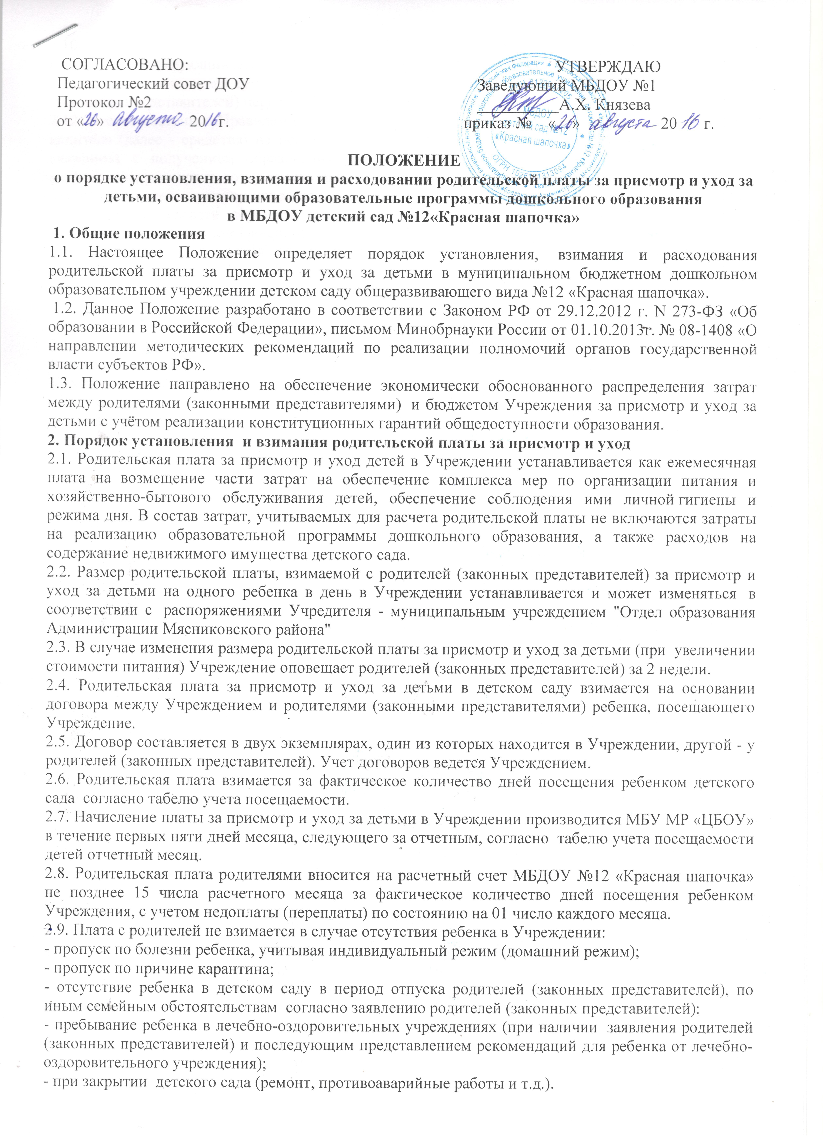

СОГЛАСОВАНО: | УТВЕРЖДАЮ
Педагогический совет ДОУ  Протокол №2  от « » 20 г. | Заведующий МБДОУ №1  __________А.Х. Князева  приказ № « » 20 г.
ПОЛОЖЕНИЕ
о порядке установления, взимания и расходовании родительской платы за присмотр и уход за детьми, осваивающими образовательные программы дошкольного образования
в МБДОУ детский сад №12«Красная шапочка»
1. Общие положения
1.1. Настоящее Положение определяет порядок установления, взимания и расходования родительской платы за присмотр и уход за детьми в муниципальном бюджетном дошкольном образовательном учреждении детском саду общеразвивающего вида №12 «Красная шапочка».
1.2. Данное Положение разработано в соответствии с Законом РФ от 29.12.2012 г. N 273-ФЗ «Об образовании в Российской Федерации», письмом Минобрнауки России от 01.10.2013г. № 08-1408 «О направлении методических рекомендаций по реализации полномочий органов государственной власти субъектов РФ».
1.3. Положение направлено на обеспечение экономически обоснованного распределения затрат между родителями (законными представителями) и бюджетом Учреждения за присмотр и уход за детьми с учётом реализации конституционных гарантий общедоступности образования.
2. Порядок установления и взимания родительской платы за присмотр и уход
2.1. Родительская плата за присмотр и уход детей в Учреждении устанавливается как ежемесячная плата на возмещение части затрат на обеспечение комплекса мер по организации питания и хозяйственно-бытового обслуживания детей, обеспечение соблюдения ими личной гигиены и режима дня. В состав затрат, учитываемых для расчета родительской платы не включаются затраты на реализацию образовательной программы дошкольного образования, а также расходов на содержание недвижимого имущества детского сада.
2.2. Размер родительской платы, взимаемой с родителей (законных представителей) за присмотр и уход за детьми на одного ребенка в день в Учреждении устанавливается и может изменяться в соответствии с распоряжениями Учредителя - муниципальным учреждением "Отдел образования Администрации Мясниковского района"
2.3. В случае изменения размера родительской платы за присмотр и уход за детьми (при увеличении стоимости питания) Учреждение оповещает родителей (законных представителей) за 2 недели.
2.4. Родительская плата за присмотр и уход за детьми в детском саду взимается на основании договора между Учреждением и родителями (законными представителями) ребенка, посещающего Учреждение.
2.5. Договор составляется в двух экземплярах, один из которых находится в Учреждении, другой - у родителей (законных представителей). Учет договоров ведется Учреждением.
2.6. Родительская плата взимается за фактическое количество дней посещения ребенком детского сада согласно табелю учета посещаемости.
2.7. Начисление платы за присмотр и уход за детьми в Учреждении производится МБУ МР «ЦБОУ» в течение первых пяти дней месяца, следующего за отчетным, согласно табелю учета посещаемости детей отчетный месяц.
2.8. Родительская плата родителями вносится на расчетный счет МБДОУ №12 «Красная шапочка» не позднее 15 числа расчетного месяца за фактическое количество дней посещения ребенком Учреждения, с учетом недоплаты (переплаты) по состоянию на 01 число каждого месяца.
2.9. Плата с родителей не взимается в случае отсутствия ребенка в Учреждении:
- пропуск по болезни ребенка, учитывая индивидуальный режим (домашний режим);
- пропуск по причине карантина;
- отсутствие ребенка в детском саду в период отпуска родителей (законных представителей), по иным семейным обстоятельствам согласно заявлению родителей (законных представителей);
- пребывание ребенка в лечебно-оздоровительных учреждениях (при наличии заявления родителей (законных представителей) и последующим представлением рекомендаций для ребенка от лечебно-оздоровительного учреждения);
- при закрытии детского сада (ремонт, противоаварийные работы и т.д.).
2.10. Излишне внесенная сумма родительской платы зачитывается в счет родительской платы, взимаемой на следующий месяц посещения ребенком Учреждения.
2.11. Излишне внесенная сумма родительской платы выбывшего ребенка по заявлению родителей (законных представителей) перечисляется на их лицевой счет.
2.12. В соответствии с Правилами направления средств (части средств) материнского (семейного) капитала (далее - средства) на получение образования ребенком (детьми) и осуществление иных связанных с получением образования ребенком (детьми) расходов (платные образовательные услуги), предусмотрена возможность направления средств на оплату присмотра и ухода ребенка в детском саду, реализующем основную общеобразовательную программу дошкольного образования. Использование средств осуществляется путем безналичного перечисления указанных средств территориальным органом Пенсионного фонда РФ на счет МБДОУ №12 «Красная шапочка».
2.13. В случае прекращения получения ребенком образовательных услуг, либо расторжения Договора об образовании или Договора на оказание платных образовательных услуг, если сумма средств, перечисленная за счет средств материнского (семейного) капитала на счет МБДОУ №12 «Красная шапочка», превышает сумму фактических расходов на указанные цели, неиспользованные средства подлежат возврату в территориальный орган Пенсионного фонда РФ.
2.14. Ответственность за несвоевременную внесенную родительскую плату за присмотр и уход за детьми в Учреждении возлагается на родителей (законных представителей). ДОУ имеет право обратиться в суд с иском к родителям (законным представителям) ребенка о погашении задолженности по родительской плате.
2.15. Ответственность за правильное и своевременное внесение родителями (законными представителями) родительской платы, возлагается на заведующего детским садом.
3. Порядок предоставления льгот по родительской плате за присмотр и уход
3.1. Льготы по родительской плате в Учреждении предоставляются родителям (законным представителям) при наличии документов, подтверждающих право на их получение.
3.2. Устанавливаются льготы по снижению или отмене родительской платы за присмотр и уход:
-50% установленной родительской платы взимается за детей из неполных семей, родители которых оказались в тяжелой жизненной ситуации;
-не взимается родительская плата с родителей (законных представителей) имеющих детей с ограниченными возможностями здоровья; детей – инвалидов, с туберкулезной интоксикацией; детей – сирот; детей, оставшихся без попечения родителей.
3.2. Льгота по оплате за присмотр и уход за детьми в детском саду ежегодно предоставляется на основании протокола заседания комиссии по делам несовершеннолетних и защите их прав муниципального образования Мясниковский район.
3.3. Начисление льготы по присмотру и уходу за ребенком в Учреждении производится после подачи заявления на ее начисление.
3.4. При наличии у семьи права на применение нескольких льгот, льгота предоставляется только по одной категории, которая предоставляется по заявлению родителя (законного представителя) ребенка. В случае наличия одновременно 100% и 50% льготы по родительской плате за присмотр и уход у одного ребенка, плата за детский сад не взимается.
3.5. Родитель (законный представитель) ребенка вправе отказаться от применения установленных льгот на основании заявления.
4. Расходование и учет родительской платы за присмотр и уход
4.1. Денежные средства, получаемые за присмотр и уход за детьми в детском саду в виде родительской платы, в полном объеме учитываются в плане финансово-хозяйственной деятельности МБДОУ №12 «Красная шапочка».
4.2. Учет средств родительской платы возлагается на бухгалтерию и ведется в соответствии с установленным порядком ведения бухгалтерского учета в МБДОУ №12 «Красная шапочка».
4.3. В перечень затрат за присмотр и уход за ребенком в Учреждении при установлении родительской платы включаются:
- расходы на приобретение продуктов питания;
- расходы на приобретения расходных материалов, используемых для обеспечения соблюдения воспитанниками режима дня и личной гигиены, а так же прочих расходов, производимых в целях осуществления присмотра и ухода за детьми дошкольного возраста в части обеспечения соблюдения воспитанниками режима дня и личной гигиены (за исключением расходов на уплату налогов на землю и имущество).

